**Выступление агитбригады.**

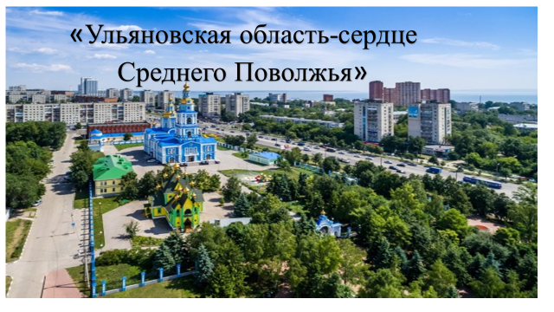

Мы выступать здесь очень рады,

И каждый встречей дружеской согрет,

Вас приветствует агитбригада

Все: «Новое поколение»

И шлёт со сцены пламенный

Все: Привет!

**Выезжают на ладье**

Мы в центре среднего Поволжья

Зовем Ульяновском сей град

Здесь славим доблесть трудовую

Духовно каждый здесь богат

Здесь, в самом сердце России, живёт

Добрый, умелый и сильный народ:

Славься, твори и в веках процветай,

Край наш Симбирский, Ульяновский край!

**Показываем вышитую карту.**

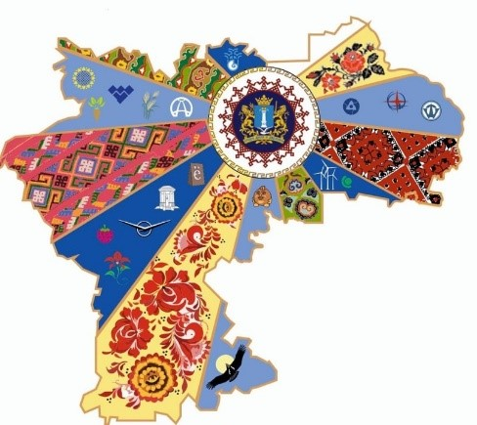

Над нашей Россией, великой державой  
 Взлетает Ульяновский край самолётом,  
 Железною птицей, рожденною здесь  
 Во имя свободы, надежды и славы.  
 Ульяновский край – великий учитель,  
 В веках воспитавший державных сынов:  
 Языков и Пластов, Карамзин, Гончаров…  
 Ульяновский край – мировая обитель.  
 Нам силу дают минеральные воды,  
 Известен наш край заповедной землёй.  
 И солнечный, символ державы, орёл  
 Следит за покоем невинной природы.

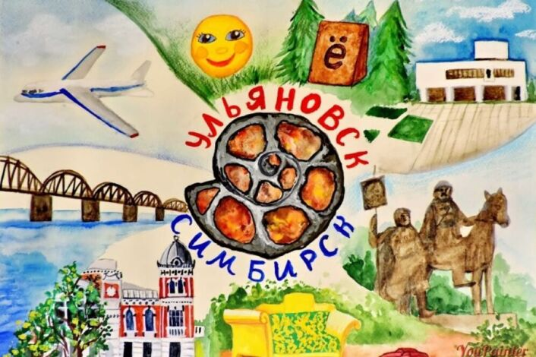  
 Ульяновский край, словно крепость стоит  
 Сквозь бурю веков и преграды столетий,  
 Наш край разбивает все беды. Он светел  
 От камня с названием «Симбирцит».  
 Наш край, ты – опора души и державы!  
 Ульяновский край – единенье народов.  
 Люблю тебя, край мой великий и славный.  
 Живи, процветай свободный и гордый!

Ах,красавица Волга!

Величава, стройна, широка.

И сплотила народы Поволжья

Дружбой братской семьёй на века

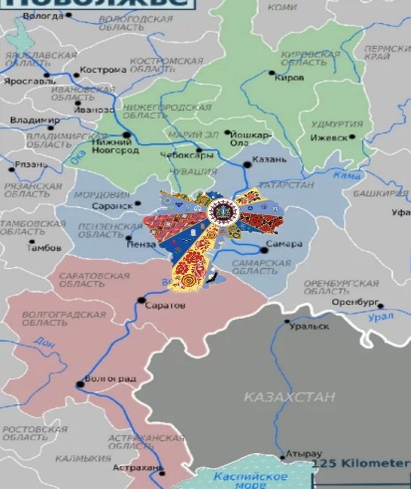

Поволжский край, моя земля

Родимые просторы!

У нас и реки и поля

Холмы, леса и горы

Народы, как одна семья

Хотя язык их разный

Но дружбой мы своей сильны

И мы живём прекрасно

Мой милый край! Мордовия моя!  
                 Разливы рек, бескрайние поля,  
                И я не знаю лучше в мире края,  
                 Чем наша славная мордовская земля!

**Мордовский танец.**

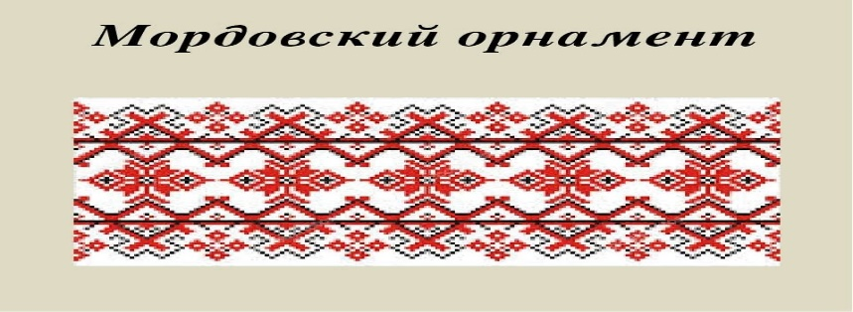

Чувашский край мой, под защитой

России - матери твой взлет.

Мы с ней судьбой и сердцем слиты

Века и на века вперед.

Чувашский край, расти и крепни,

Волною волжскою звуча.

**Чувашский танец**

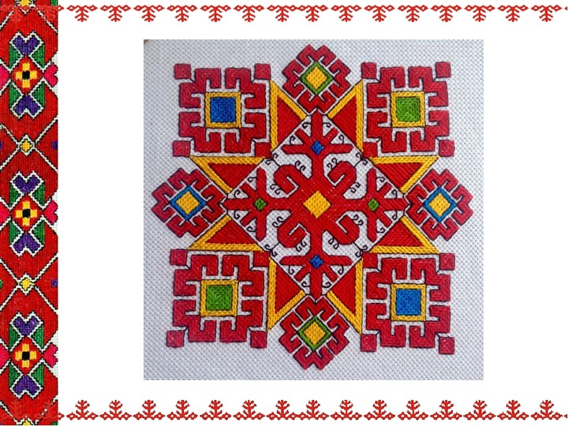

Татарская земля родная,

Традиций нам не счесть твоих.

Другого мы не знаем края,

Где б также почитали их.

Звучит курай, лаская сердце

Красивых, любящих людей.

Мы можем только здесь согреться,

В объятьях родины своей.

**Татарский танец**



Россия, ты – великая держава,

Твои просторы бесконечно велики.

На все века себя ты увенчала славой.

И нет другого у тебя пути.

**Русский танец**



Эй, ребята, выходите

Пляску русскую начните.

В этой пляске удалой,

Пусть закружит шар земной.

**Хоровод под песню « Матушка Земля»**

Поволжьем зовется общий наш дом.

Пусть будет уютно каждому в нем.

Любые мы трудности вместе осилим,

И только в единстве в любви наша сила !

Ульяновской области хочется пожелать  
 День ото дня расти и процветать.  
 К вершинам почёта, как птица взлетать  
 Жить, молодеть и горя не знать.

Окинув взором ты поймешь,

Что лучше края не найдешь

